**RELATÓRIO DE RESUMO DE TESTE**

**Data:** 06 de Fevereiro de 2023

**Projeto:** CodeLeap test 5

**Versão do software:** versão do site <https://project-frontend-codeleap.vercel.app/signup> encontrado na data 06 de Fevereiro de 2023

**Objetivo:**

O objetivo deste relatório é fornecer uma visão geral dos resultados dos testes realizados no software.

**Resultados:**

**Total de casos de teste automatizados:** 0

**Total de casos de teste manuais:** 11

**Casos de teste bem-sucedidos:** 6

**Casos de teste com falhas:** 5

**Detalhes:**

@CT1 Fluxo Manual ❌ Reprovado

@CT8 Fluxo Manual ❌ Reprovado

@CT9 Fluxo Manual ❌ Reprovado

@CT10 Fluxo Manual ❌ Reprovado

@CT11 Fluxo Manual ❌ Reprovado

**Recomendações:** Analisar cuidadosamente as informações no FIGMA, incluindo fonte, tamanho de letra, ícones utilizados e comportamento de modais ao clicar em edição e exclusão.

**DESCRIÇÃO DOS CENÁRIOS DE TESTE**

@CT1 Fluxo Manual ❌ Reprovado

Scenario: Realizar o login verificando o funcionamento do botão "Enter"

Given eu acesso o site

Then o botao de login deve estar indisponivel

When eu escrevo meu usuario

Then o botao de login deve ficar disponivel

When eu clico no botao Enter

Then devo logar

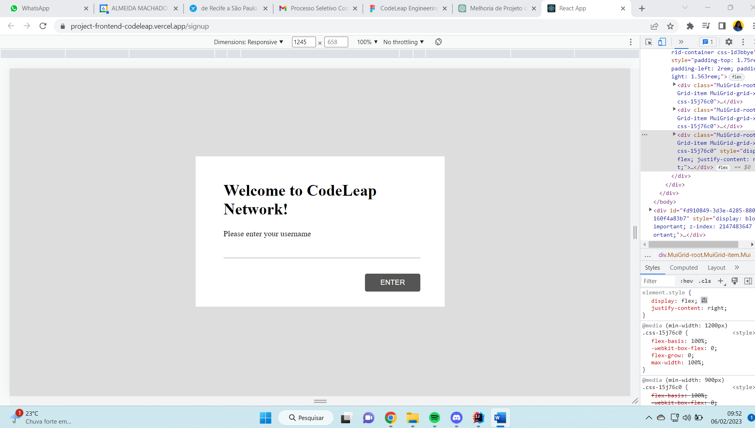

Figura - O botão não está cinza

@CT2 Fluxo Manual ✅ Aprovado

Scenario: Permissão para criar Posts

Given que eu fiz o login e estou na tela de Posts

Then o botao de criar deve estar indisponivel

When eu escrevo o titulo do Post

Then o botao de criar deve estar indisponivel

When eu escrevo o subtitulo do Post

Then o botao de criar deve ficar disponivel

When eu clico no botao criar

Then a lista deve ser atualizada

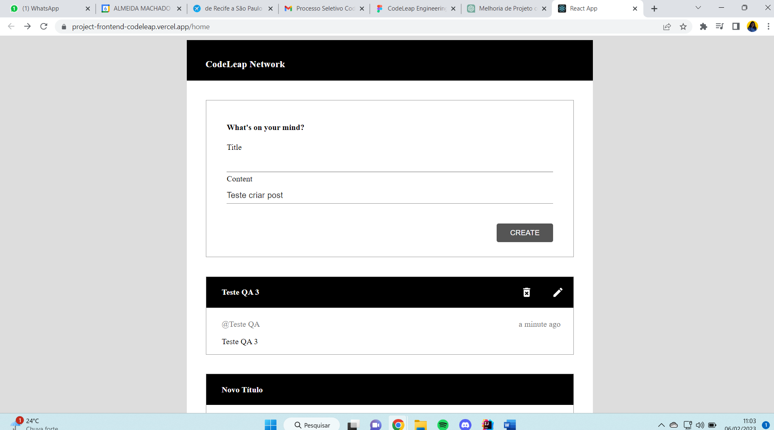

Figura - Quando o usuário só escreve o content o botão fica desabilitado

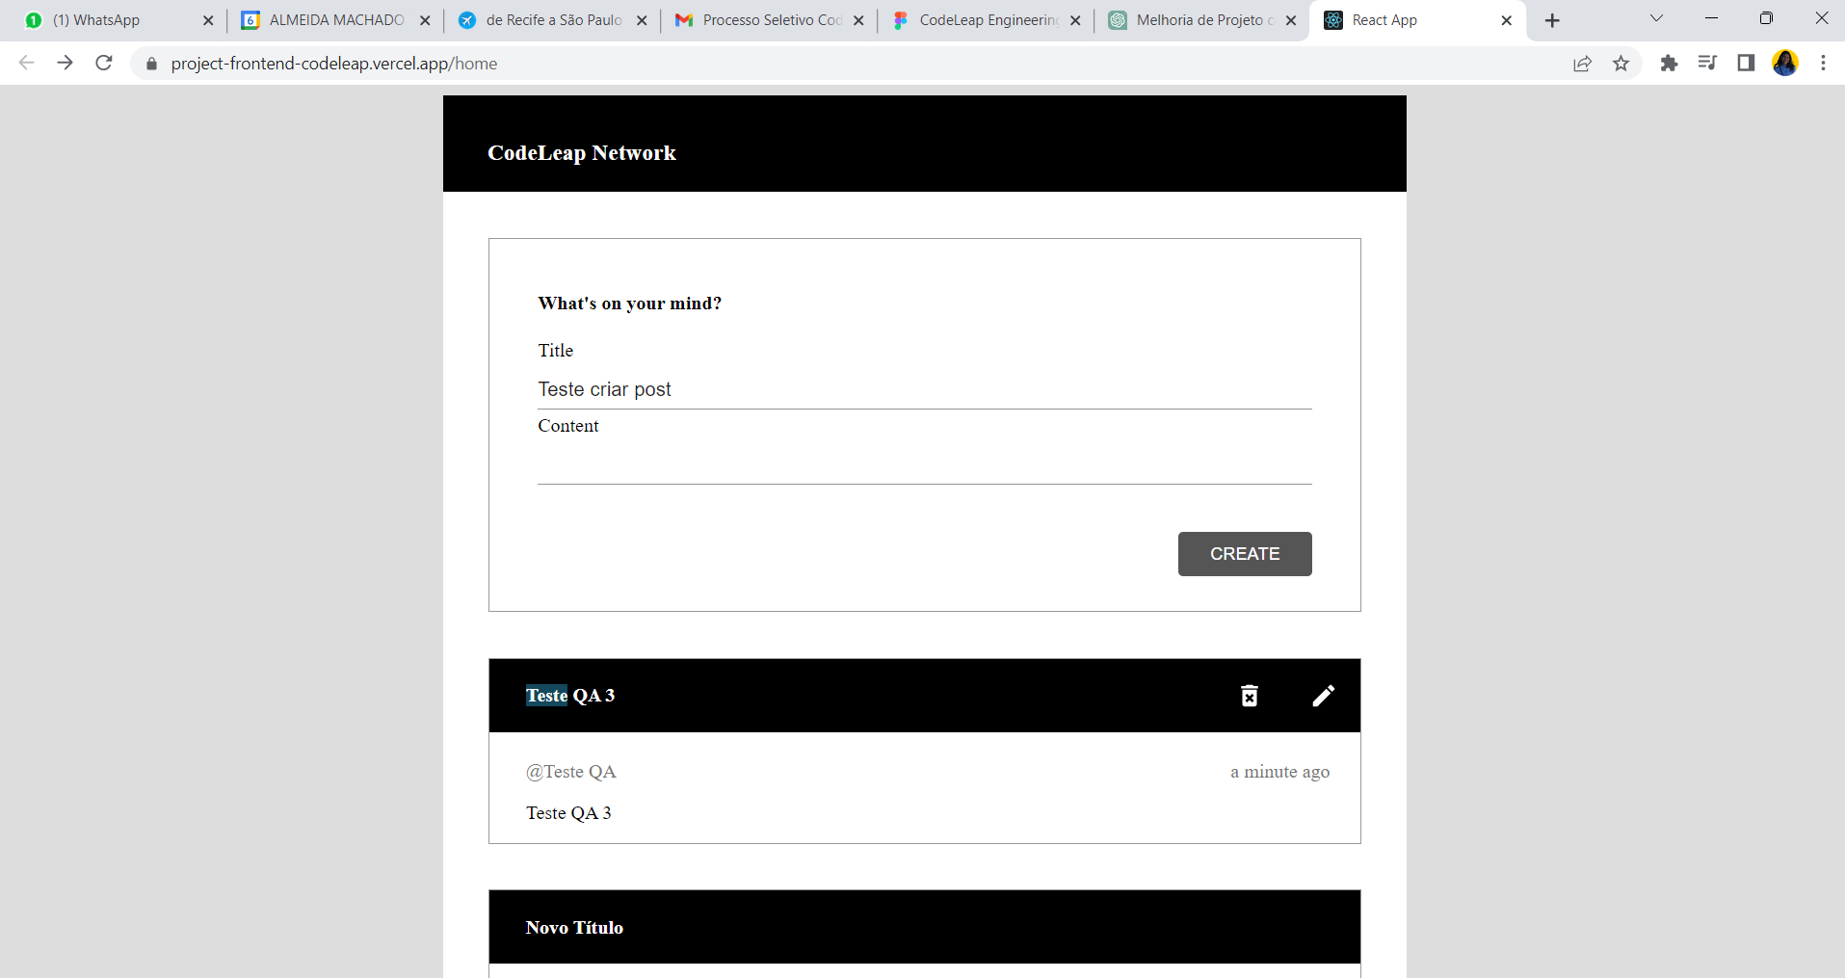

Figura - Quando o usuário só escreve o título o botão fica desabilitado

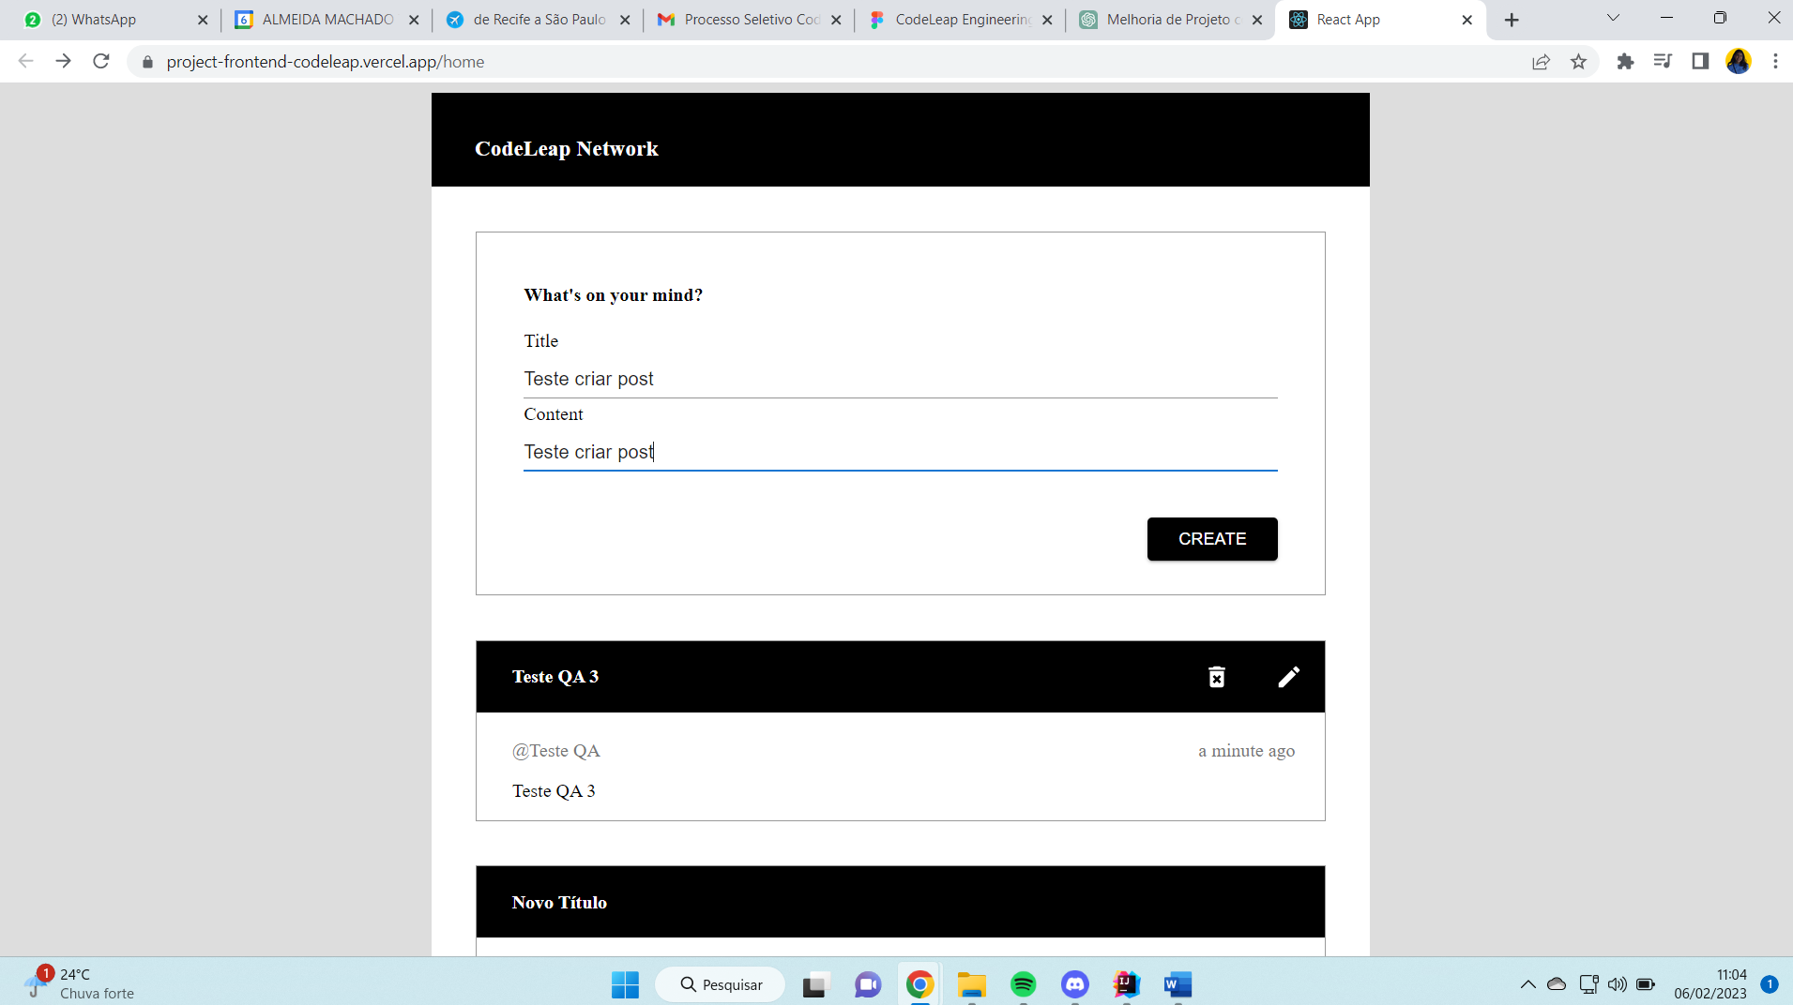

Figura - Quando o usuário escreve o título e o content o botão fica habilitado pra clicar

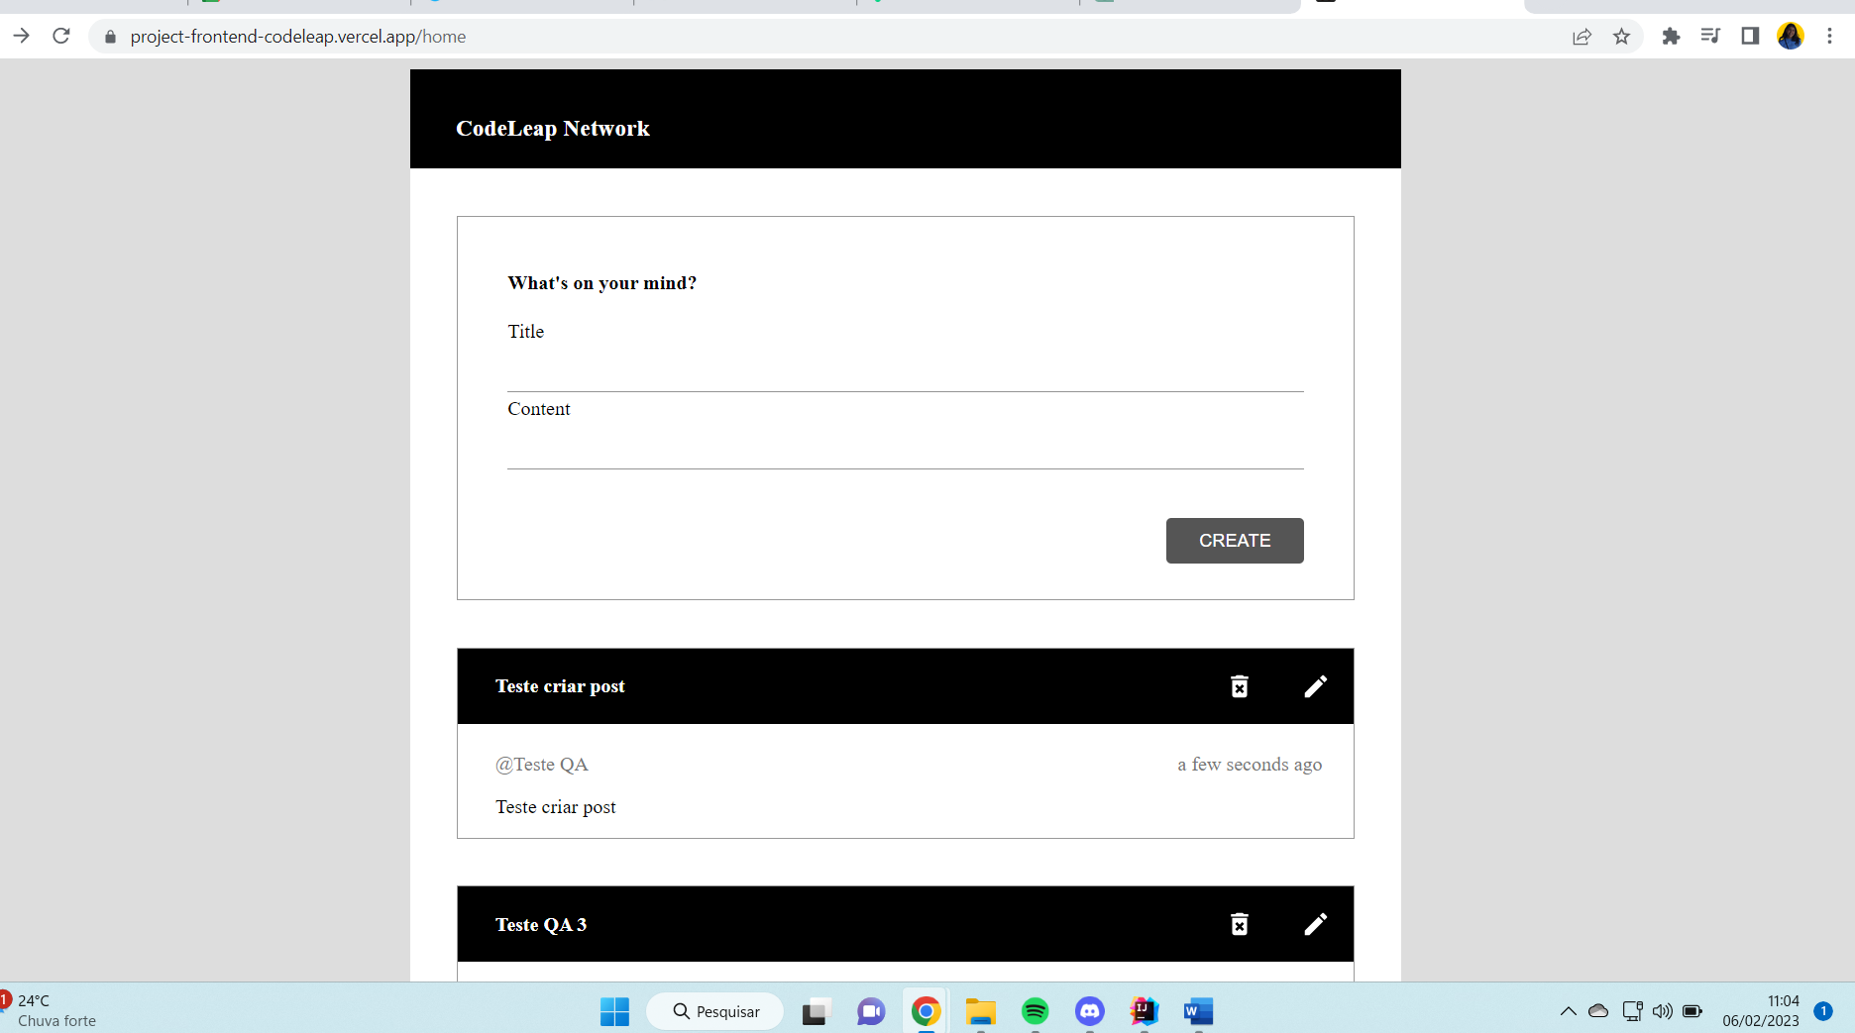

Figura - Teste criado com sucesso

@CT3 Fluxo Manual ✅ Aprovado

Scenario: Permissão para editar Posts

Given que eu fiz o login e estou na tela de Posts

And clico em editar o Post

And edito o Titulo

And edito o Content

And clico em Save

Then a lista deve ser atualizada

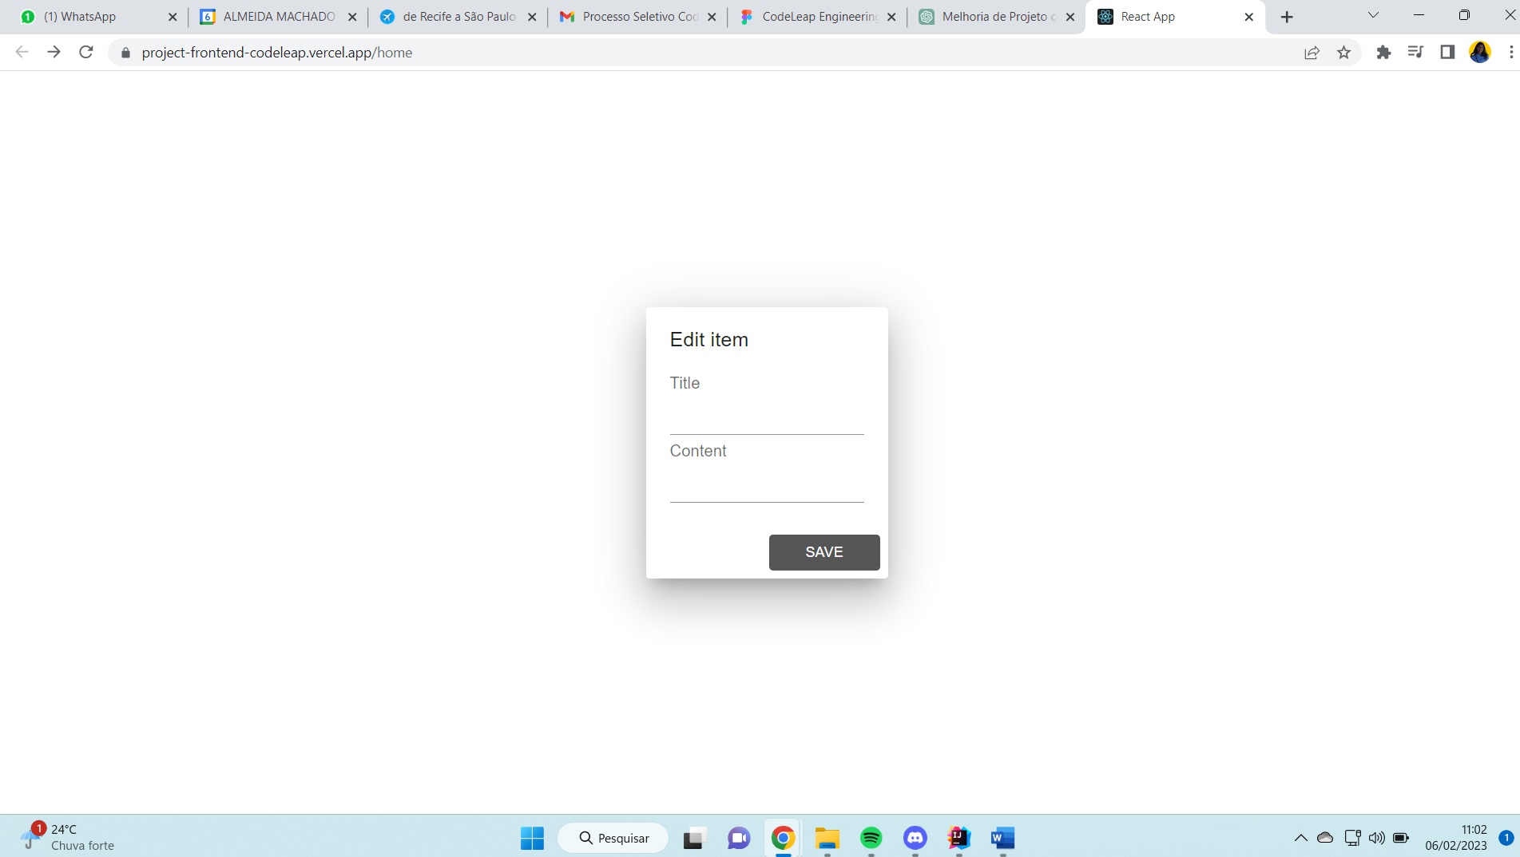

Figura - Quando clica em editar não aparece as informações previamente salvas

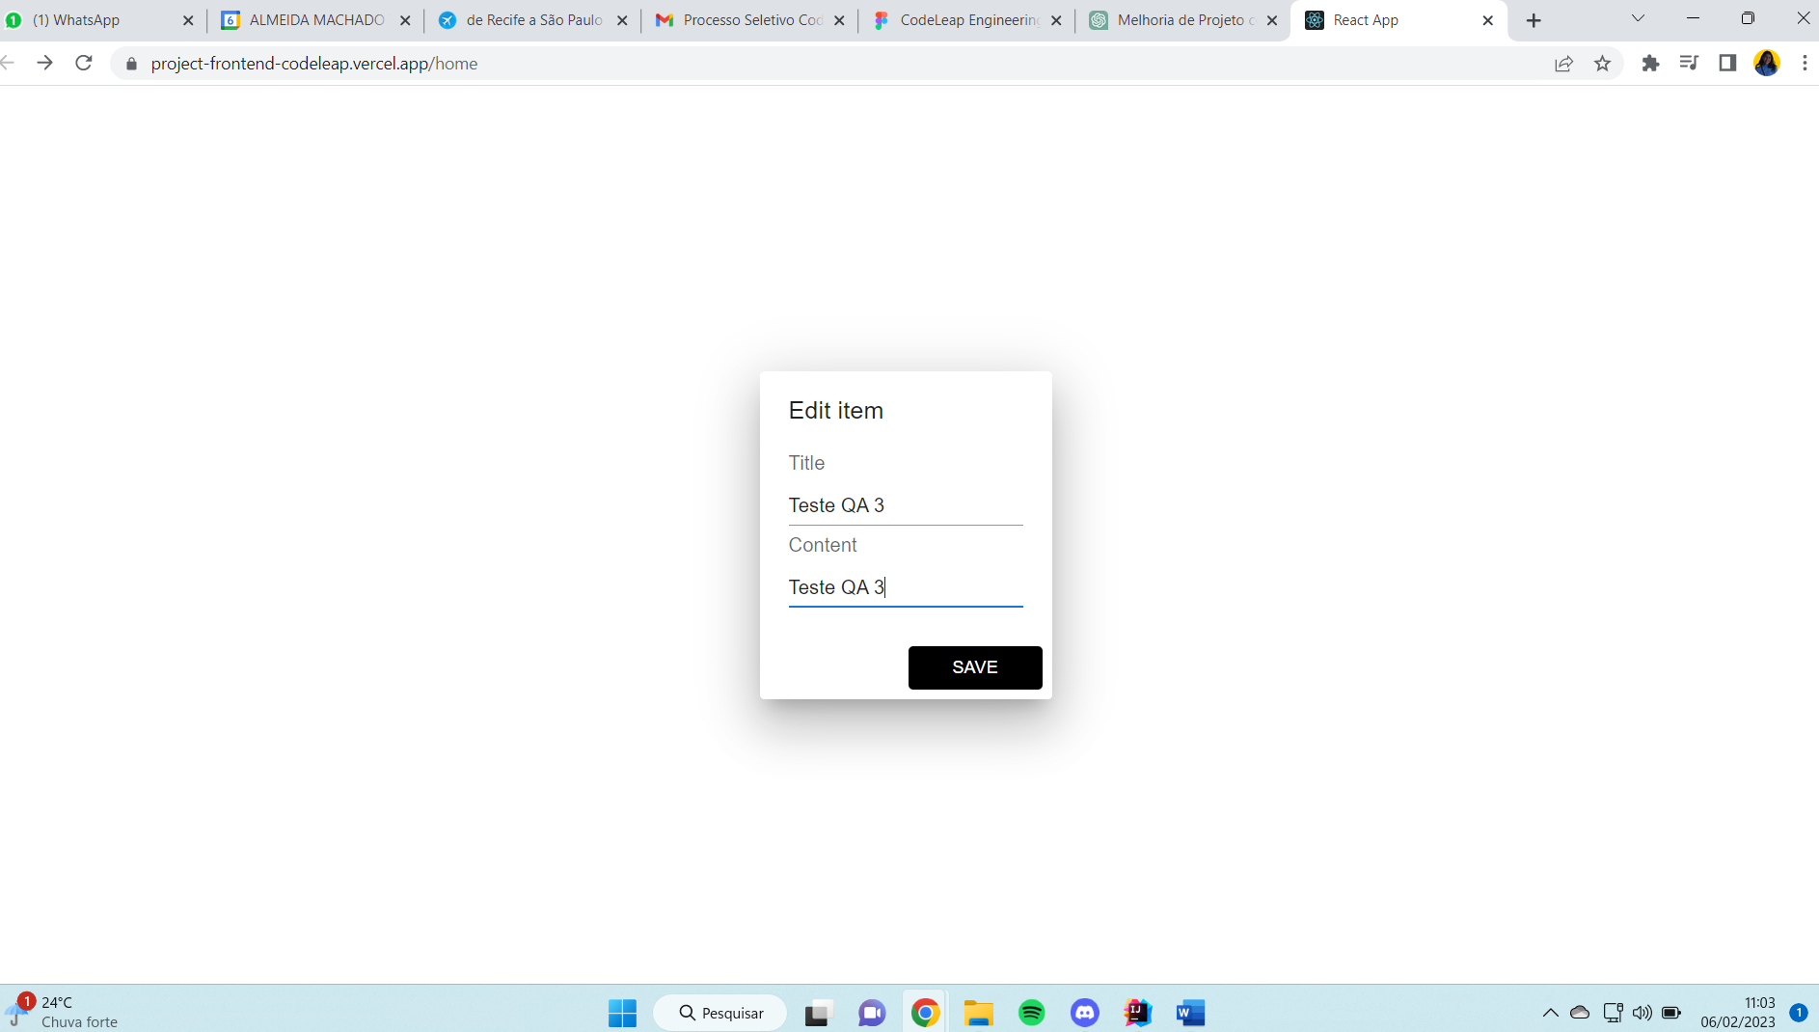

Figura - Realizando as novas alterações

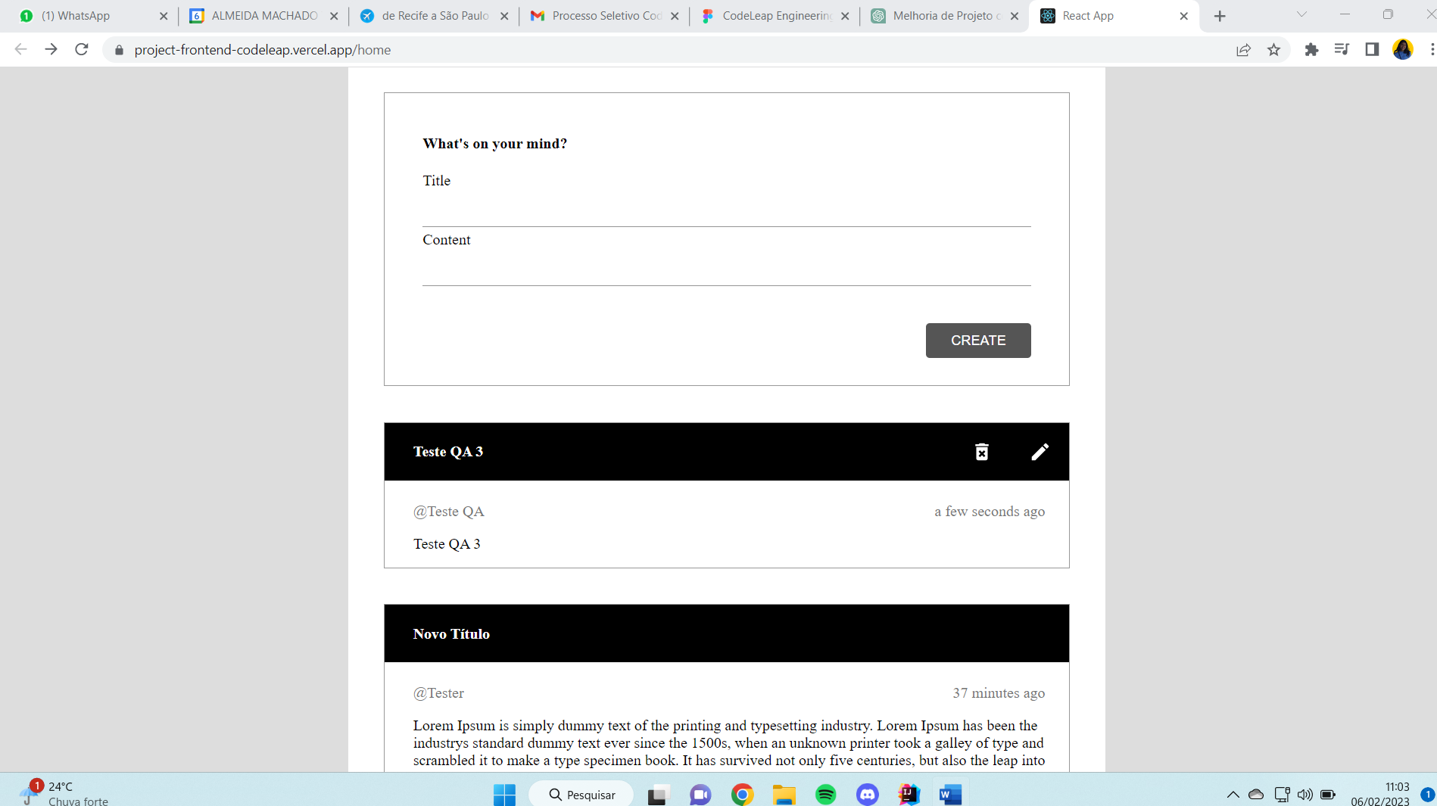

Figura - Informações salvas com sucesso

@CT4 Fluxo Manual ✅ Aprovado

Scenario: Permissão para deletar Posts

Given que eu fiz o login e estou na tela de Posts

And clico em deletar o Post

And clico em OK

Then a lista deve ser atualizada e esse post não deverá aparecer mais

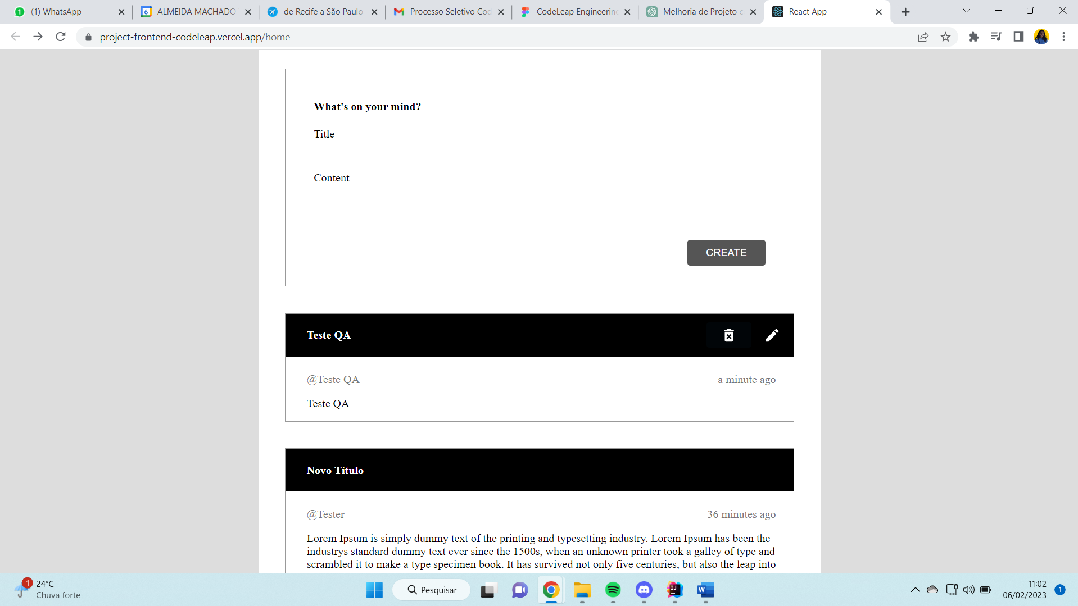

Figura - Só é possível deletar os post que o usuário de login criou

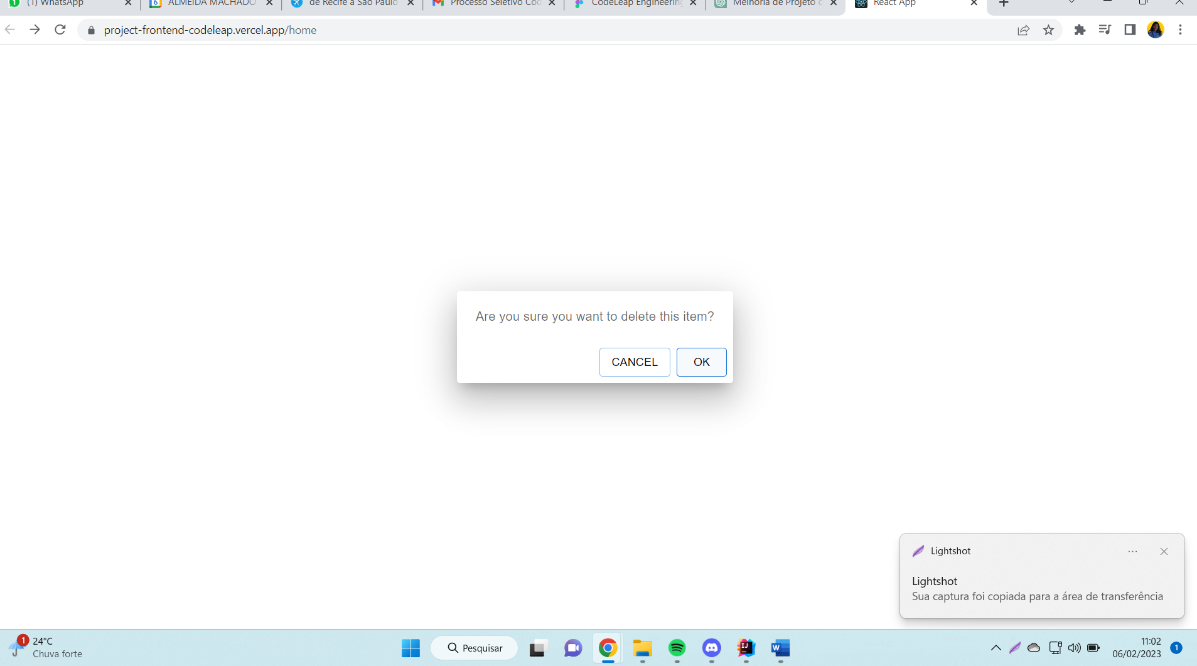

Figura - Modal de deletar com duas opções

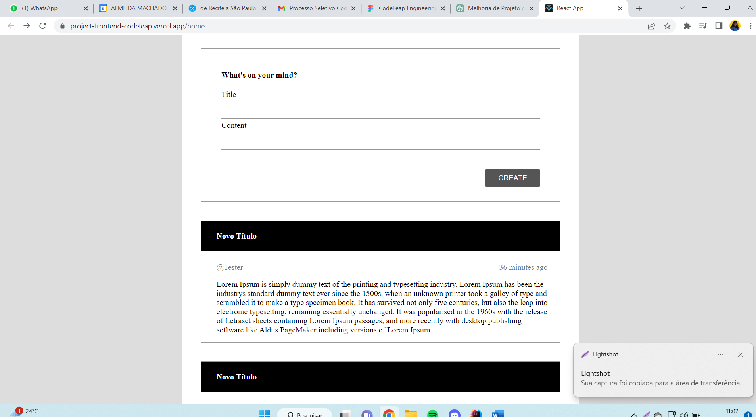

Figura - Após clicar em OK o dado foi deletado

@CT5 Fluxo Manual ✅ Aprovado

Scenario: Permissão para deletar Posts - Fluxo interrompido

Given que eu fiz o login e estou na tela de Posts

And clico em deletar o Post

And clico em Cancelar

Then a lista não deve ser atualizada e esse post deverá continuar aparecendo

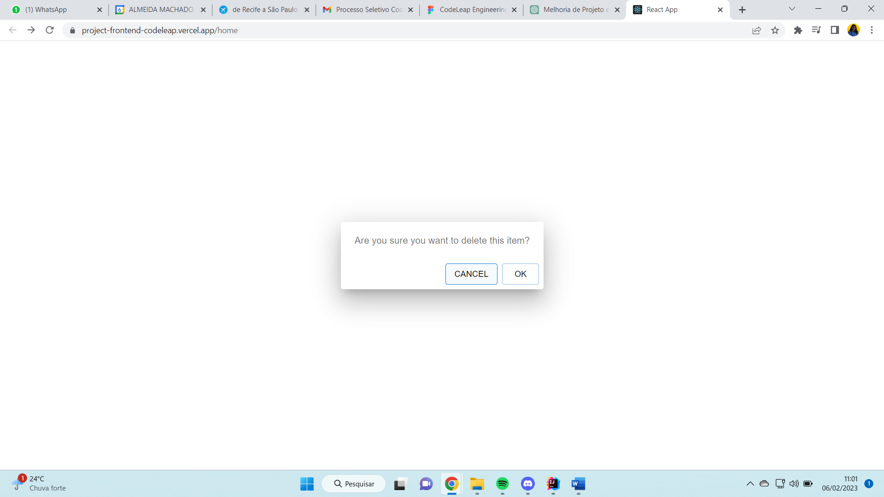

Figura - Se clicar em Cancelar nenhum dado é deletado ou alterado

@CT6 Fluxo Manual ✅ Aprovado

Scenario: Permissão para ler Posts

Given que eu fiz o login e estou na tela de Posts com o usuário {Usuário de Teste QA}

Then a lista possui informações que foram inputadas {Usuário de Teste QA}, e pode ter outras que foram adicionadas por outros usuários

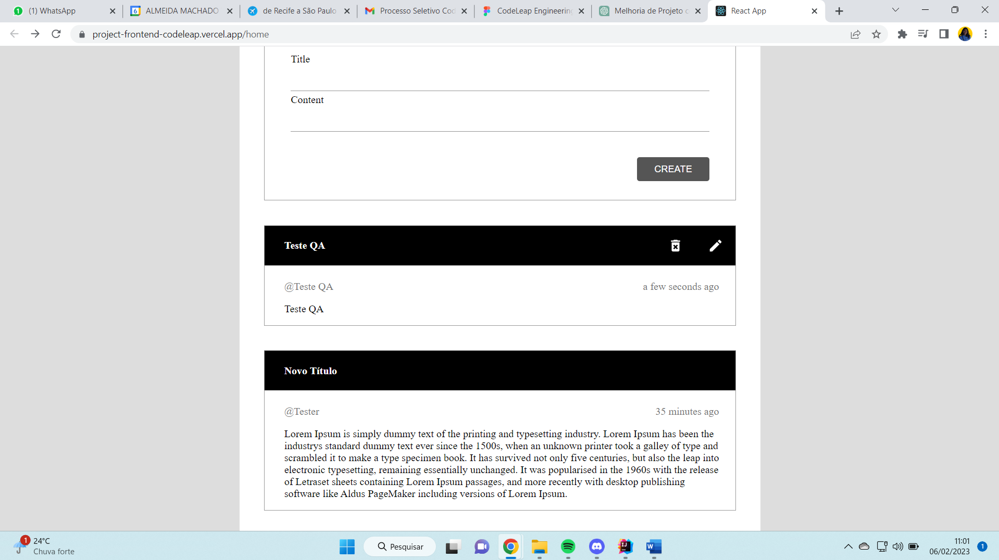

Figura - É possível ler post de outros usuários também

@CT7 Fluxo Manual ✅ Aprovado

Scenario: Permissão para editar e excluir Posts

Given que eu fiz o login e estou na tela de Posts com o usuário {Usuário de Teste QA}

Then eu não consigo editar e excluir as informações de outros usuários

Then eu consigo editar e excluir informações escritas por {Usuário de Teste QA}



Figura - Só é possível editar e excluir os post que o usuário de login criou

**@CT8 Fluxo Manual** ❌ Reprovado

Scenario: Verificar se a tela SignUp está igual ao Figma

Given eu entro no site

Then verifico que a tela a tela SignUp está igual ao Figma

Welcome to CodeLeap network!: Font Roboto, 22px ❌ Times new Roman

Please enter your username: Font Roboto, 16px ❌ Times new Roman

ENTER: Font Roboto, 16px ❌ Cor errada

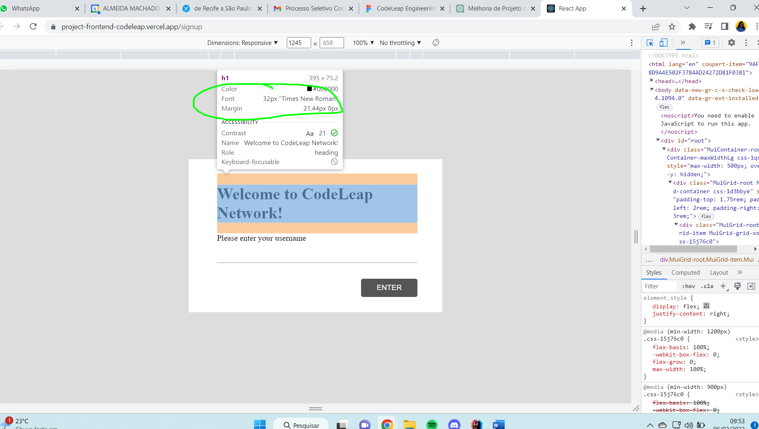

Figura - Diferente do FIGMA

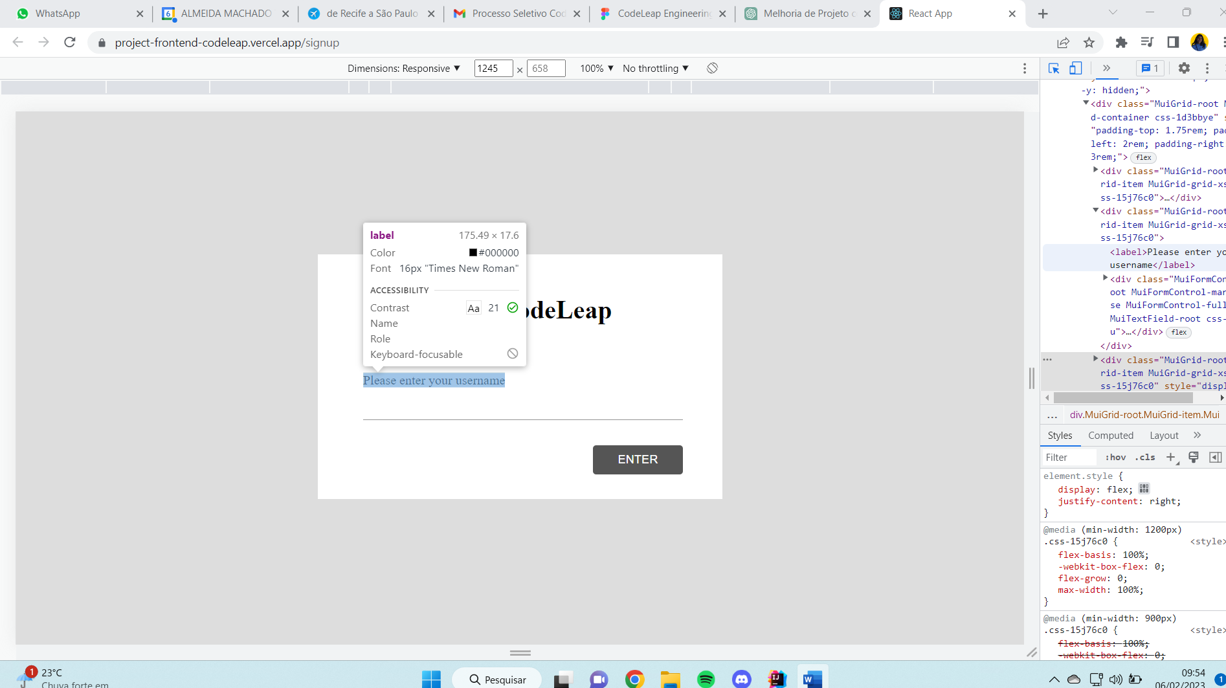

Figura - Diferente do FIGMA

@CT9 Fluxo Manual ❌ Reprovado

Scenario: Verificar se a tela MainScreen está igual ao Figma

Given eu entro no site

Then verifico que a tela a tela MainScreen está igual ao Figma

What’s on your mind?: Font Roboto, 22px ❌ Times new Roman

Title: Font Roboto, 16px ❌ Times new Roman

Content: Font Roboto, 16px ❌ Times new Roman

CREATE: Font Roboto, 16px ❌ cor do botão

Título publicação: Font Roboto, 22px ❌ Times new Roman

Nome do autor: Font Roboto, 18px ❌ Times new Roman

Content: Font Roboto, 18px ❌ Times new Roman

❌Ícone de editar errado

❌ distanciamento entre o ícone de editar e deletar

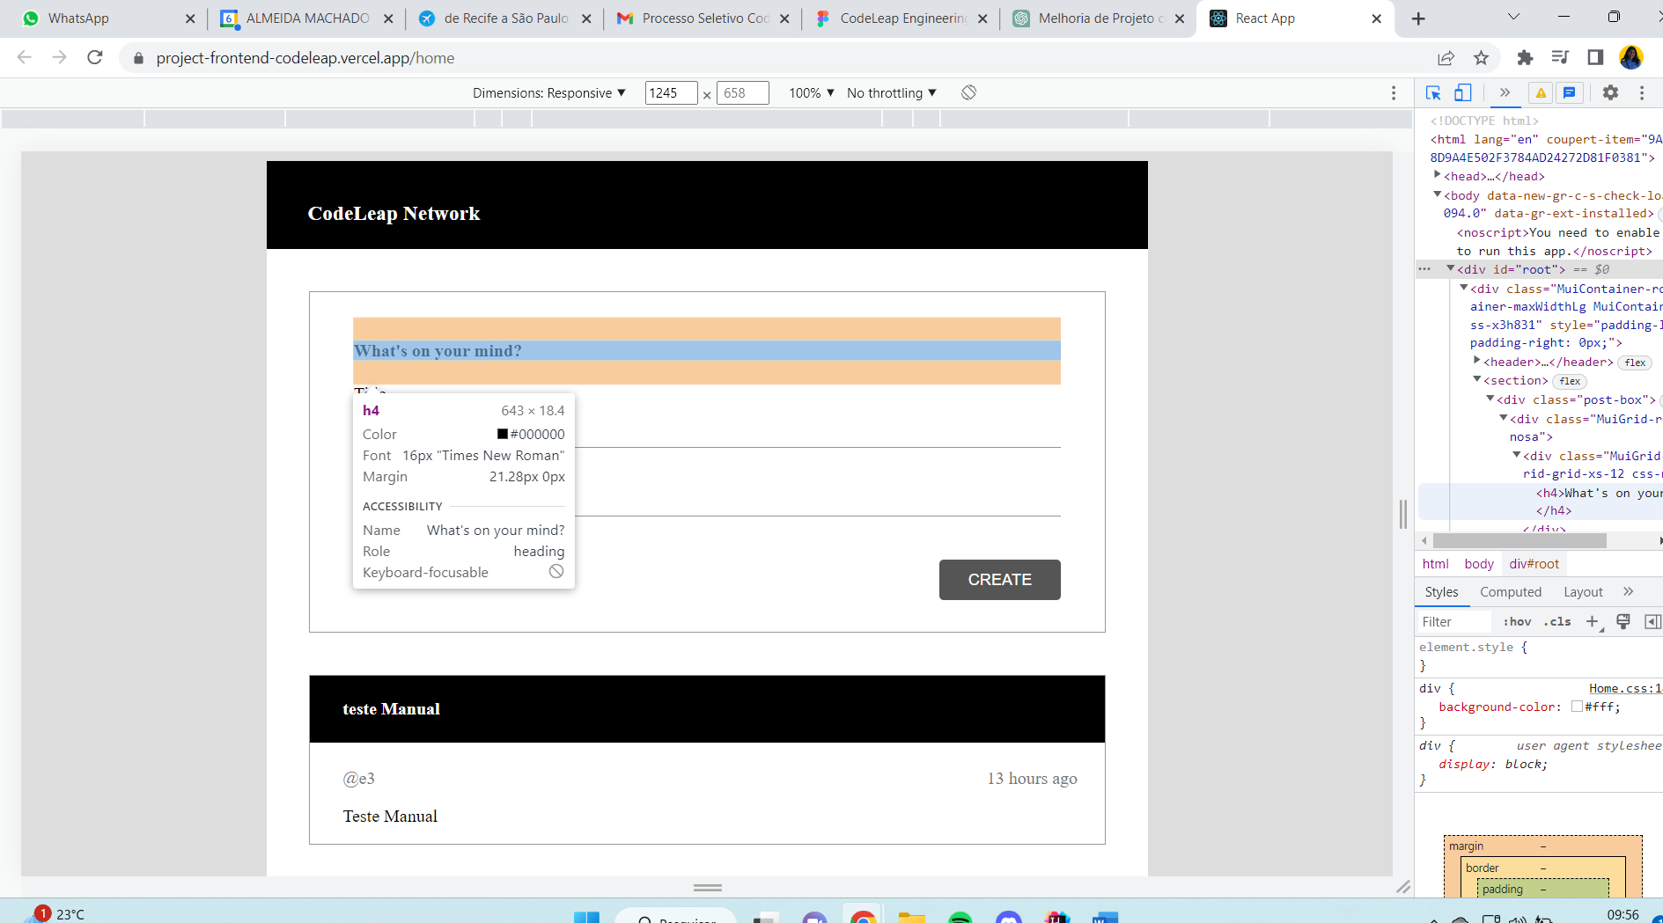

Figura - Diferente do FIGMA

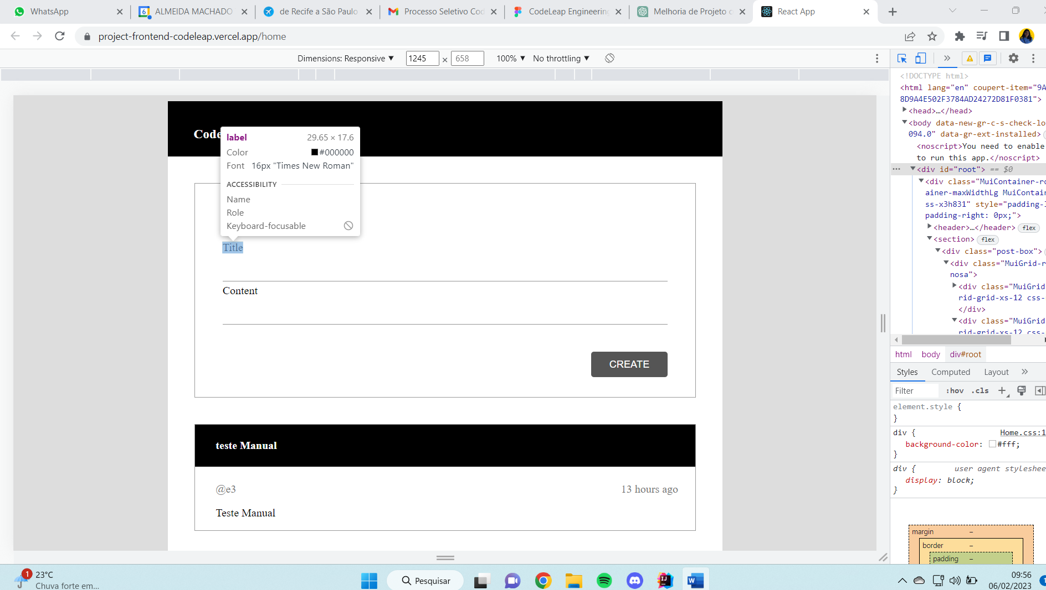

Figura - Diferente do FIGMA

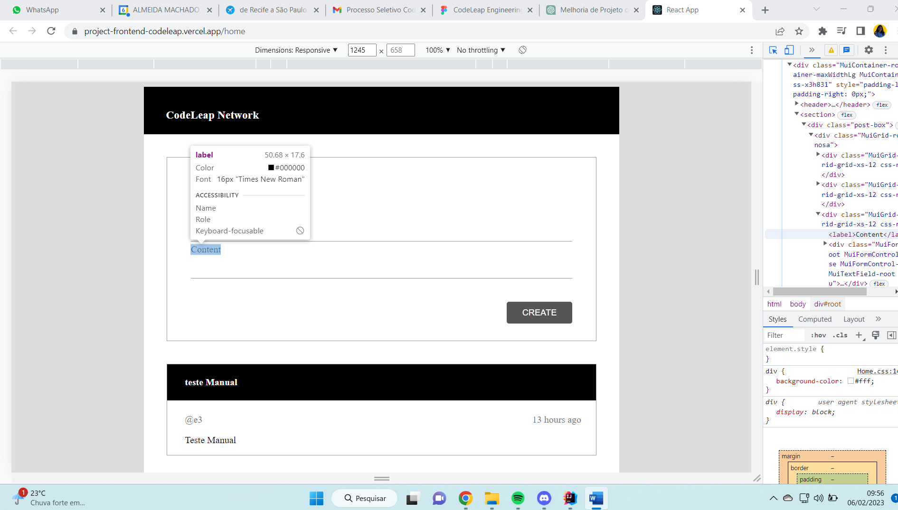

Figura - Diferente do FIGMA

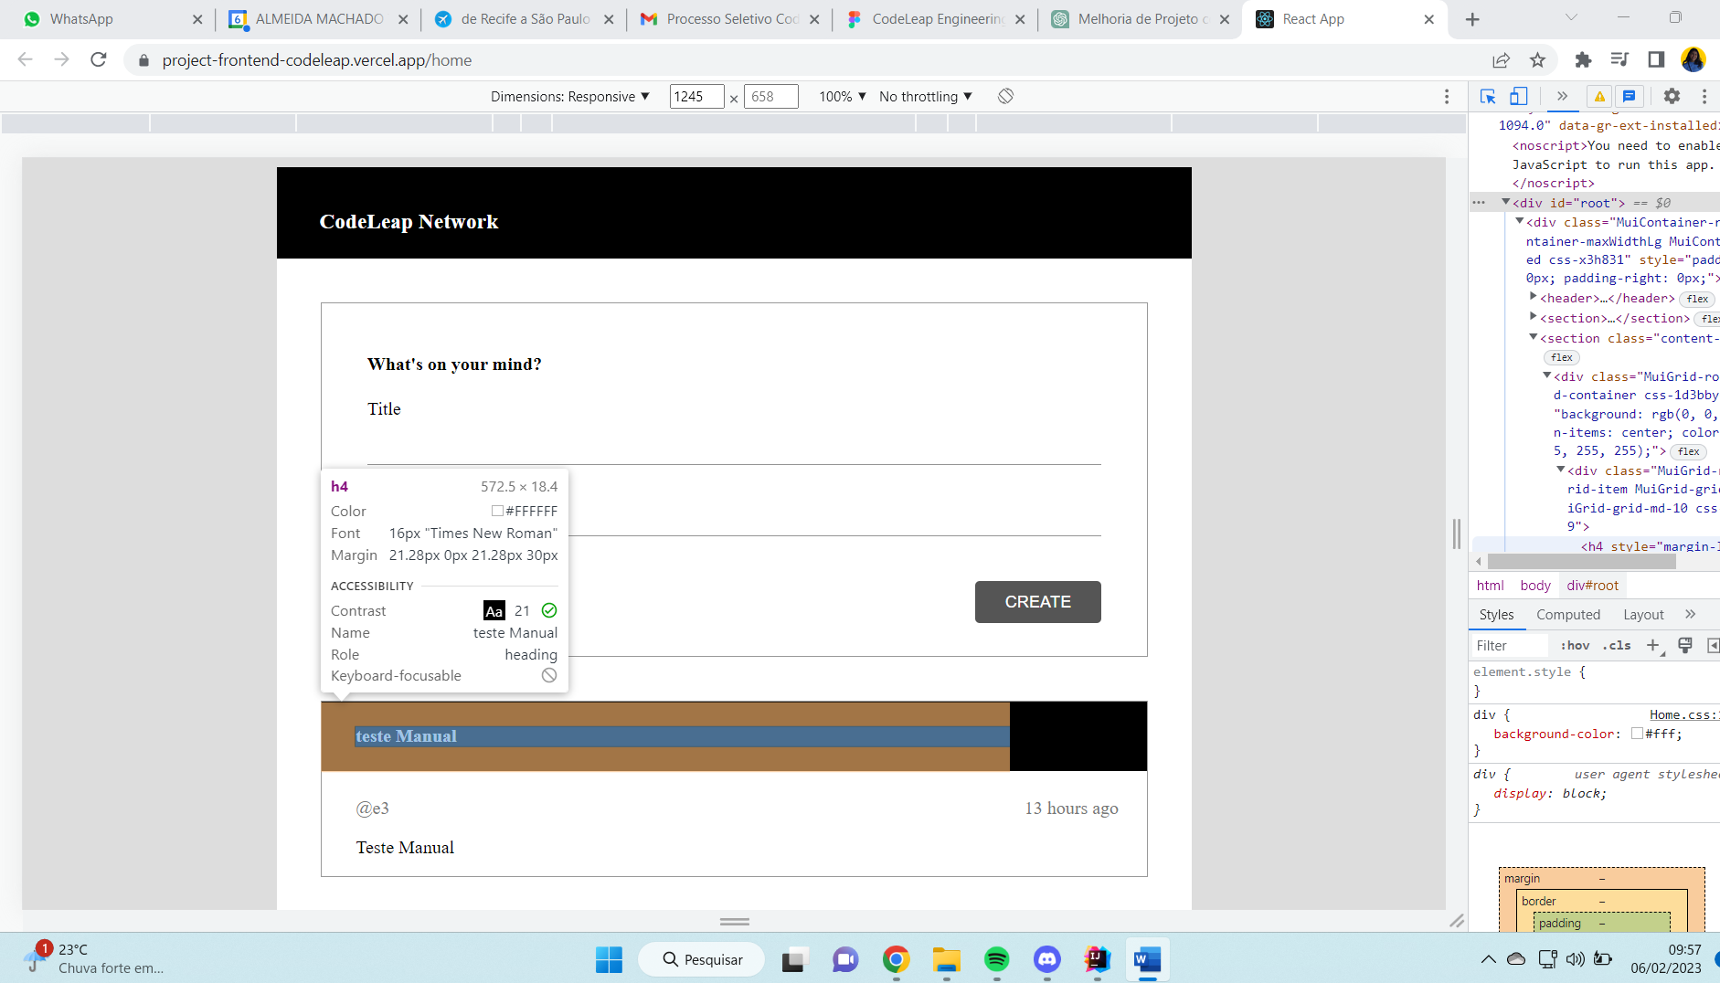

Figura - Diferente do FIGMA

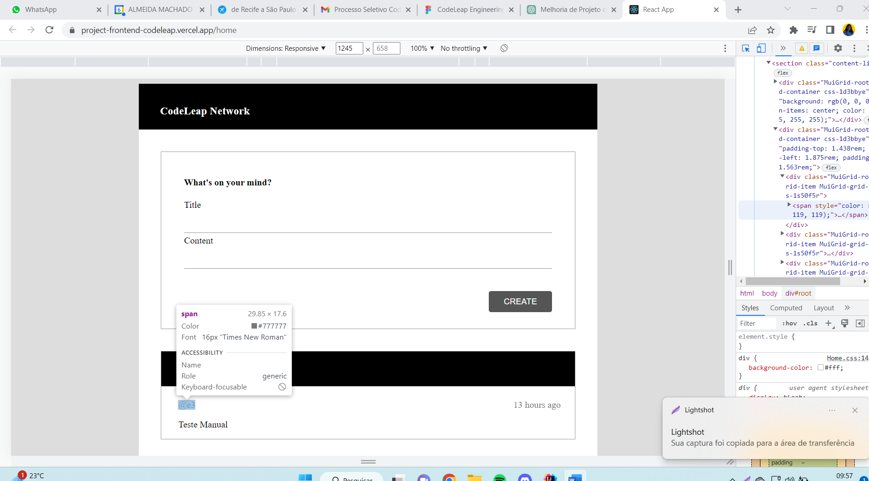

Figura - Diferente do FIGMA

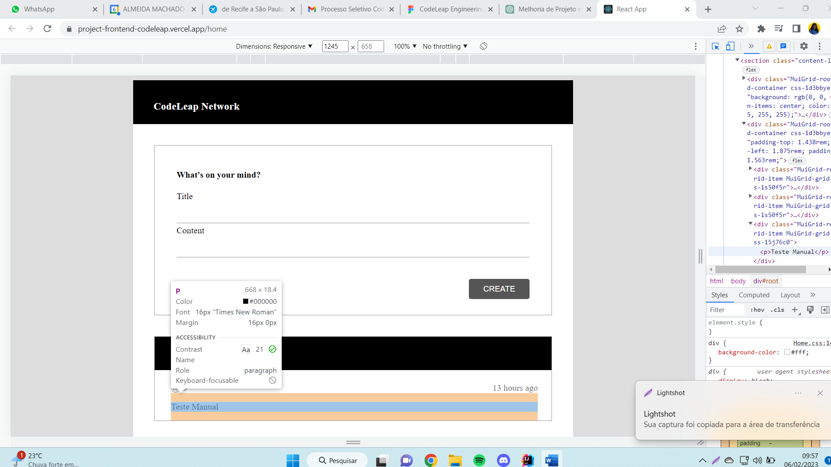

Figura - Diferente do FIGMA

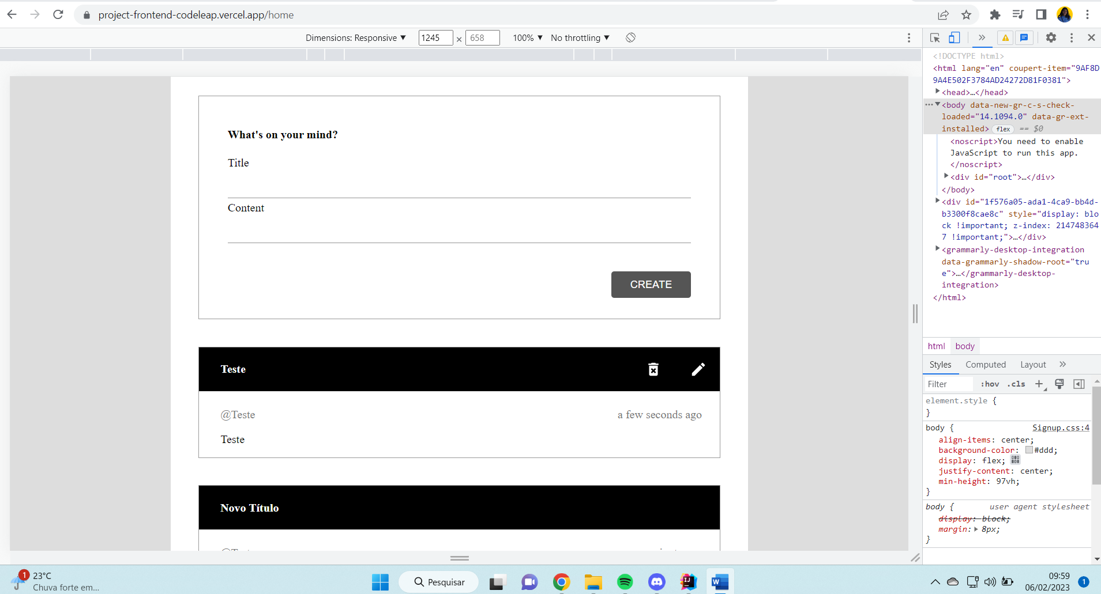

Figura - Diferente do FIGMA

@CT10 Fluxo Manual ❌ Reprovado

Scenario: Verificar se a tela Delete Alert está igual ao Figma

Given eu entro no site

Then verifico que a tela a tela Delete Alert está igual ao Figma

Are you sure you want to delete this item?: Font Roboto, 22px

Cancel: Font Roboto, 16px

OK: Font Roboto, 16px

❌Está diferente do Figma conforme mostra o exemplo a seguir

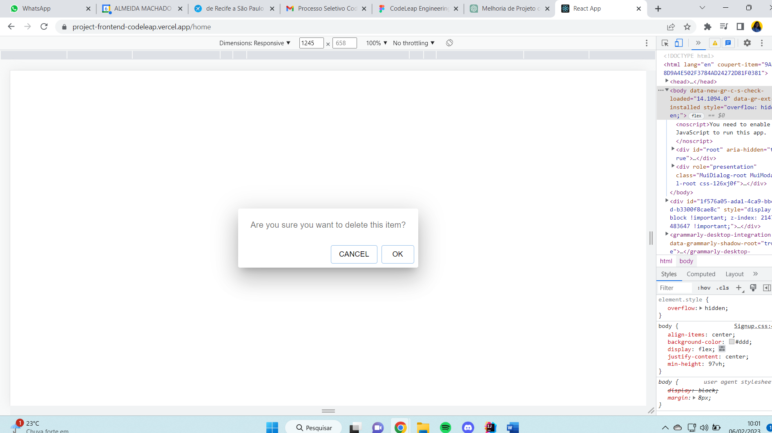

Figura - Diferente do FIGMA

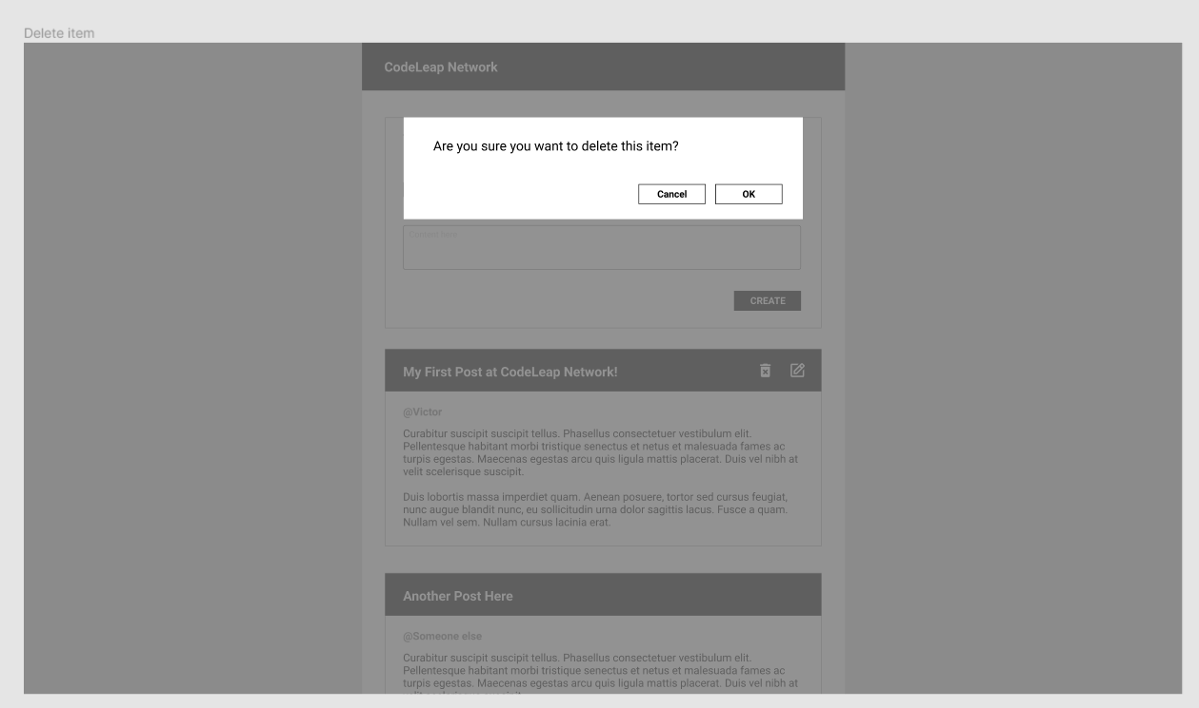

@CT11 Fluxo Manual ❌ Reprovado

Scenario: Verificar se a tela Edit Item Modal está igual ao Figma

Given eu entro no site

Then verifico que a tela a tela Edit Item Modal está igual ao Figma

Edit item: Font Roboto, 22px

Title: Font Roboto, 16px

Content: Font Roboto, 16px

SAVE: Font Roboto, 16px

❌Está diferente do Figma conforme mostra o exemplo a seguir

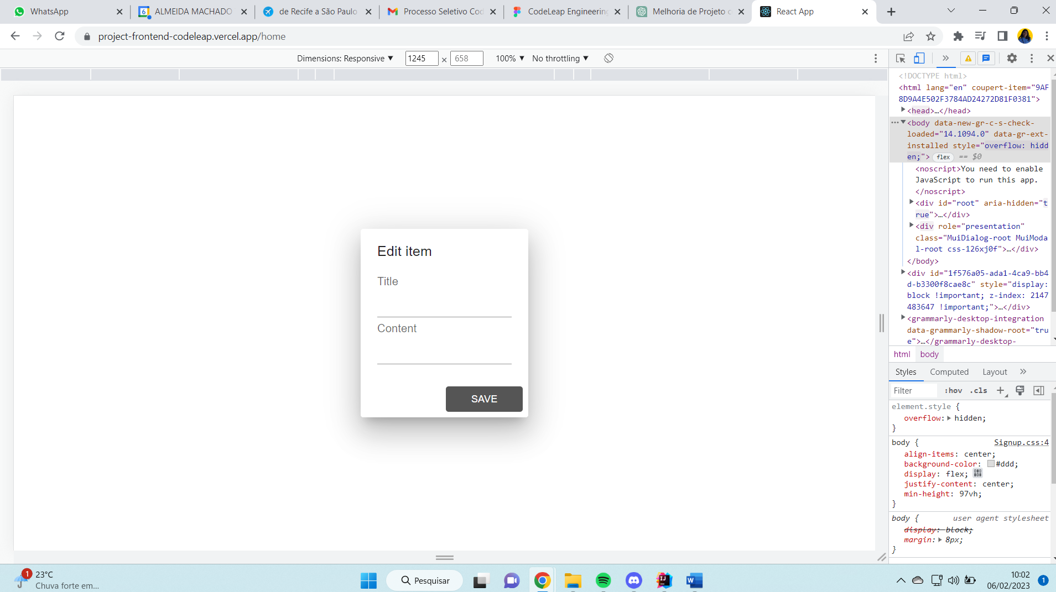

Figura - Diferente do FIGMA

